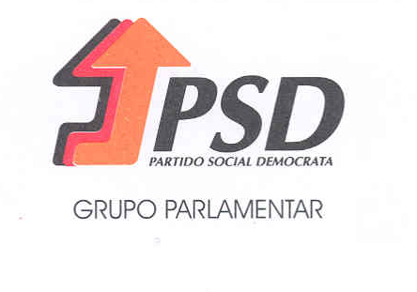
VOTO DE PESAR Nº 731/XIII-4ª
PELAS VÍTIMAS DE VIOLÊNCIA DOMÉSTICA

A violência contra as mulheres e, em especial, a violência doméstica, é uma das mais graves formas de violação dos direitos humanos e todos os dias somos confrontados com notícias de casos que demonstram a necessidade de atuar persistentemente na prevenção e combate deste fenómeno.
Trata-se de um crime com enorme impacto social e, infelizmente, a violência contra as mulheres continua ainda a ser considerada como matéria privada levando a que muitas mulheres hesitem em denunciá-la, ou sejam dissuadidas de fazê-lo pela sua família ou pela comunidade.
Só este ano, no nosso País, já morreram 10 mulheres, assassinadas no seio da sua família, um aumento expressivo e preocupante face ao período homólogo do ano passado, significando que este fenómeno, lamentavelmente, está longe de diminuir.
Na luta contra a violência doméstica e de género Portugal tem sido reconhecido internacionalmente pelas suas boas práticas, concretizadas na promoção de políticas públicas, através das quais os sucessivos Governos têm vindo a implementar planos de ação nacionais com medidas de prevenção e combate a este fenómeno.
Nesse sentido, tem sido consensualmente assumida por parte dos decisores políticos, a necessidade de se investir no reforço da prevenção e do combate à violência doméstica.
No entanto, sabemos que ainda há muito por fazer, designadamente ao nível do aperfeiçoamento de todo o sistema, da coordenação de todas as entidades intervenientes e da efetiva aplicação das medidas de proteção à vítima, sejam vítimas diretas ou indiretas, como é o caso das crianças expostas aos atos de violência interparental.
A violência contra as mulheres e a violência doméstica não são aceitáveis nem toleráveis e neste sentido, a Assembleia da República, reunida em plenário, lamenta as vítimas de crimes de violência doméstica e reafirma o seu compromisso na prevenção e combate desta grave violação dos direitos humanos.

Palácio de São Bento, 6 de fevereiro de 2019

As Deputadas e os Deputados

